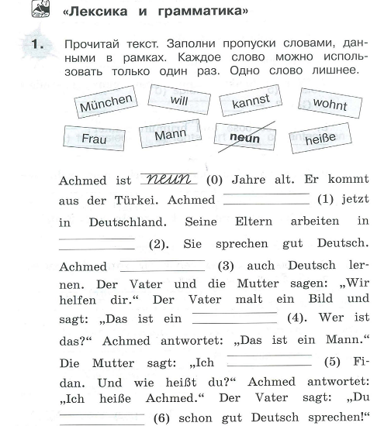
Ответ запиши так:
0 – neun
1 - wohnt
2…
Сфотографируй выполненное задание и отправь мне по электронной почте eoa1976@mail.ru или через WhatsАpp 89625485012

